专题十 生物与环境
【专题范围】必修三第四章 第六章
【考纲要求】
内 容 | 考纲要求 | 内 容 | 考纲要求
（1）种群的特征 | Ⅰ | （7）生态系统中的信息传递 | Ⅱ
（2）种群的数量变化 | Ⅱ | （8）生态系统的稳定性 | Ⅱ
（3）群落的结构特征 | Ⅰ | （9）人口增长对环境的影响 | Ⅱ
（4）群落的演替 | Ⅰ | （10）全球性的环境问题 | Ⅰ
（5）生态系统的结构 | Ⅰ | （11）生物多样性保护的意义和措施 | Ⅰ
（6）生态系统中物质循环和能量流动的基本规律及应用 | Ⅱ
【复习重点】
（１）种群增长曲线及实践应用 （２）食物链和食物网的分析 （３）抵抗力稳定性和恢复力稳定性的概念理解及相互关系 （4）环境污染的防治、生物多样性及其保护
【难点】（１）能量流动的有关计算 （２）生态系统的稳定性分析
【知识链接】本专题知识相对独立，生态系统的能量流动与光合作用和呼吸作用关系密切。
【复习指导】培养能力，突出能力训练是高考备考的制胜策略。生物与环境部分的能力要求可归纳如下：取样调查的方法与应用；不同生态因素、种内种间关系的区分与判断，种群特征对种群发展趋势的影响分析，种群、生物群落、生态系统之间的关系及分析应用，生态系统各成分之间的关系，农业生态系统的合理建构与应用，生态系统稳定性的保护策略，生物与环境和谐发展的措施等。
【复习过程】一、本专题的知识网络
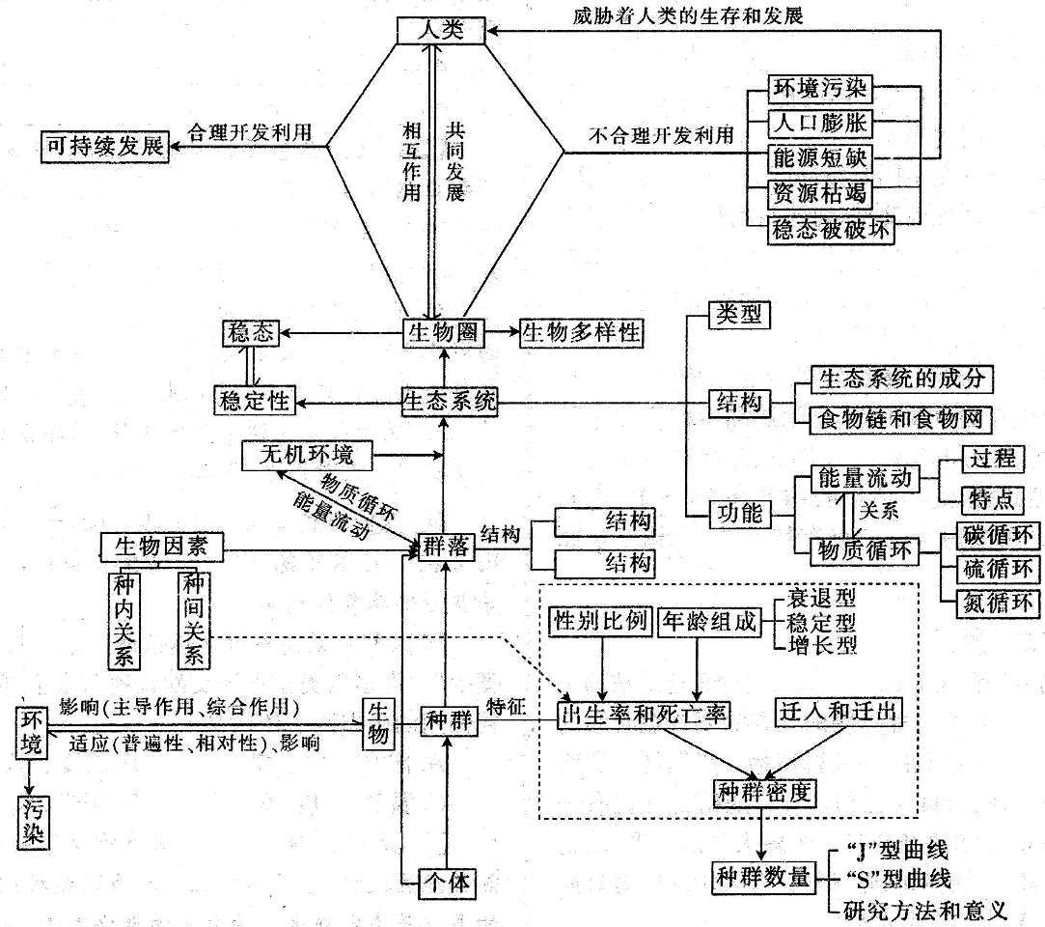

二、核心知识巩固
（一）种群的特征
1、种群的概念： 在一定空间和时同内的同种生物的全部个体，如一块棉田中的所有棉蚜。掌握种群的概念要注意三同：“同一 、同一 、同种 ”。
2．影响种群密度的因素分析
(1)影响种群密度的因素有很多，它们之间的相互关系如下图所示。
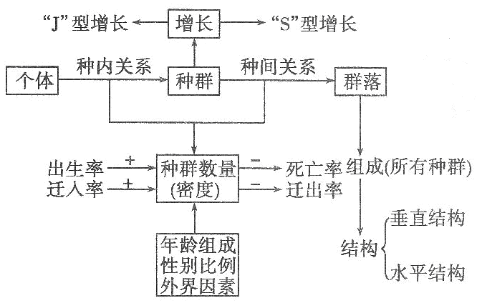

(2) 和 、 和 是决定种群密度变化的直接因素。
(3)预测种群密度的变化趋势，首先依据的应该是 情况，其次是性别比例，由此推导预测出生率与死亡率的关系，从而确定种群密度的变化情况。预测一个国家的人口变化情况也基本如此。
3．种群密度的取样调查
不同类型生物的种群密度的调查方法不同。
(1)样方法
①适用范围：植物。
②方法：在被调查种群的生存环境内随机选取若干个样方，通过计数每个样方内的个体数，求得每个样方的种群密度，以所有样方种群密度的 作为该种群的种群密度。
③样方法注意事项：
- 取样随机：所选取的样方必须具有良好的代表性，出自一个该种群分布较均匀的地块
- 计数原则：对于样方边缘和顶点的个体，计数原则是 。
(2)标志重捕法
适用范围：活动能力强和范围大的动物，如哺乳类、鸟类、爬行类、两栖类、鱼类和昆虫等动物。
(3)取样器取样法
①适用范围：土壤或培养基(液)中的微小动物或微生物，有时需要借助显微镜观察。
②方法：用一定规格的捕捉器(如采集罐、吸虫器等)进行取样，在实验室借助放大镜或显微镜进行观察计数。
（二）种群的数量变化
1、两种种群数量的增长曲线的比较
①种群迁入一个新环境后，在一定时间内种群的增长大致符合 型曲线，随着生活时间的延续，环境条件限制作用愈加明显，逐渐接近环境的负载量，即K值，数值就会停止增长，呈现“S”型曲线；
②种群数量为 时，增长率最大；在K值时，种群增长率为 ，即出生率=死亡率，但种群数量达到最大

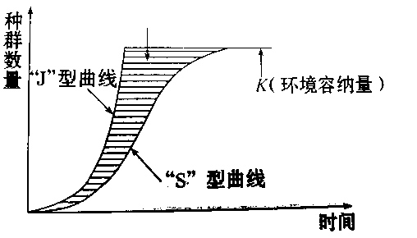
2、种群数量变化的数学模型
环境阻力（按照自然选择常说，它就是在
生存斗争中被淘汰的个体数

（三）生态系统的结构
生态系统的结构
生态系统的组成成分： 、 、 、
食物链
生态系统的营养结构
食物网
是 和 的渠道。

1、食物链、食物网的特点理解
（1）非生物的物质和能量不参与捕食链的组成。
（2）一般不超过 个营养级。
（3）食物链的起点是 ，细菌 （是/不是）食物链的组成部分
（4）食物网越复杂，最高营养级生物就越能获得持续稳定的能量来源。
（5）我们一般所说的食物链是指捕食链，由 和 组成。
2．食物网中生物数量变化的分析与判断
（1）第一营养级的生物减少对其他物种的影响
第一营养级的生物(生产者)减少时，则将会连锁性地引发其后的各个营养级生物减少。这是因为生产者是其他各种生物赖以生存的直接或间接的食物来源。
（2）“天敌”一方减少，对被捕食者数量变化的影响
一条食物链中处于“天敌”地位的生物数量减少，则被捕食者数量变化是先 后 ，最后 。
（3）复杂食物网中某种群数量变化引起的连锁反应分析
①以中间环节少的作为分析依据，考虑方向和顺序为：从高营养级依次到低营养级。
②生产者相对稳定，即生产者比消费者稳定得多，所以当某一种群数量发生变化时，一般不需考虑生产者数量的增加或减少。
③处于最高营养级的种群且有多种食物来源时，若其中一条食物链中断，则该种群可通过多食其他食物而维持其数量基本不变。
（4）同时占有两个营养级的种群数量变化的连锁反应分析
食物链中某一种群的数量变化，导致另一种群的营养级连锁性发生变化，因为能量在食物链(网)中流动时只有10％～20％流到下一个营养级，且能量流动的环节越多损耗越多，所以该类连锁变化的规律是：当a种群的数量变化导致b种群的营养级降低时，则b种群的数量将增加；若导致b种群的营养级升高时，则b种群的数量将减少。
（四）生态系统的功能
任何一个生态系统都具有 、 和 的作用，这三者是生态系统的基本功能。
1．生态系统的三方面功能的比较
 | 能量流动 | 物质循环（碳循环） | 信息传递
来源 | 光能 | 在生物群落和无机环境中循环利用 | 生物或无机环境
形式 | 光能（无机物氧化时释放的能量）→有机物中的化学能→热能 | 在无机环境和生物群落之间以 的形式循环，在生物群落内部以 的形式传递 | 物理过程、信息素、植物和动物的异常表现和行为
途径 | 和 |  | 多种途径
特点 | 流动、逐级 | 反复利用、 流动、具有全球性 | 单向或双向
范围 | 食物链各营养级之间 | 生物圈 | 生物与生物之间或生物与无机环境之间
联系 | （1）共同把生态系统各成分联系成一个统一整体，调节生态系统的稳定性。  （2）能量流动是生态系统的动力，物质循环是生态系统的基础，而信息传递则决定着能量流动和物质循环的方向和状态。
2．研究生态系统功能的意义
（1）帮助人们科学设计人工生态系统，调整生态系统的 关系，使能量流向对人类最有益的部分。
（2）增加物质的循环利用，实现对能量的 利用，从而提高能量利用率。
（3）设法保证生态系统中正常的物质循环平衡，从而保护人类赖以生存的生态环境。
（4）根据物质循环再生原理，科学设计生态系统，实现无废弃物农业，减少环境污染。
（5）调节生物的种间关系，维持生态系统的稳定。
（6）在农业生产中，可以提高农产品的产量，控制有害动物的危害。
3．生态系统中能量流动分析与计算
在解决有关能量传递的计算问题时，首先要确定相关的食物链，理清生物在营养级上的差别，能量传递效率为 ，解题时注意题目中是否有“最多”“最少”“至少”等特殊的字眼，从而确定使用10％或20％来解题。
(1)设食物链A→B→C→D，分情况讨论如下：
已知D营养级的能量M，则至少需要A营养级的能量= ；最多需要A营养级的能量=
已知A营养级的能量N，则D营养级获得的最多能量= ；最少能量= 。
(2)如果是在食物网中，同一营养级同时从上一营养级多种生物获得能量，且各途径所获得的生物量相等，则按照各单独的食物链进行计算后合并。
（五）生态系统的稳定性
1、生态系统的稳定性包括 稳定性和 稳定性，二者之间存在着相反的关系，具有高抵抗力稳定性的生态系统，其恢复力的稳定性是 的，反之亦然。但是一个抵抗力与恢复力都很低的生态系统，它的稳定性当然也是很低。如冻原生态系统。
2、生态平衡
生态系统发展到一定的阶段，它的生产者、消费和分解者之间能够较长时间地保持着一种动态的平衡，也就是它的能量流动和物质循环能够较长时间地保持着一种动态的平衡。
①生态平衡的原理即为生态系统的自我调节。自我调节能力的大小与生态系统中的成分和营养结构的复杂程度呈正相关。但生态系统的自动调节能力是有限度的，当外来的干扰超过的这个限度，生态平衡就会遭到破坏。
②破坏生态平衡的因素有自然因素和人为因素两类。自然因素是指自然中客观存在的一些不可抗拒的力量，如火山爆发、山崩海啸、台风等自然灾害；人为的因素是指人类对自然的不合理利用，工农业发展带来的环境污染所造成的。生态系统遭到破坏的3个标志性特征是植被的破坏、食物链的破坏和环境污染。
3、生态农业
在农田生态系统中，为了保持农业生产的可持续发展，人们设计了农业生态系统良性循环的模式，如桑基鱼塘生态农业等。
生态系统中能量多级利用和物质循环再生是生态学的一条基本原理。食物链是生态系统能量流动和物质循环的主渠道，它既是一条能量转换链，也是一条物质传递链，从经济上看还是一条价值增值链。因此，遵循这个原理，就可以合理设计食物链，使生态系统中的物质和能量被分层次多级利用，使生产一种产品时产生的有机废物，成为生产另一种产品的投入，也就是使废物资源化，以便提高能量转化率，减少环境污染。
生态系统中的各种生物之间存在着相互依存、相互制约的关系。在农业生态系统中，人们可以利用生物种群之间的关系，对生物种群进行人为调节。在生态系统中增加有害生物的天敌种群，可以减轻有害生物的危害。
（六）生态环境的保护
1．全球性的环境问题包括：
。
2．生物多样性保护的意义和措施
（1）生物多样性的原因分析
①从分子水平看：DNA分子多样性→ 的多样性→生物性状和种类的多样性
（根本原因） （直接原因） （即生物多样性）
②从进化角度看：物种多样性与生态系统多样性主要是生物的不定向变异与 选择在进化过程中共同作用的结果。
（2）生物多样性的价值包括 价值、 价值（生态价值）和 价值。
（3）生物多样性保护的措施
①协调好人类与生态环境的关系：控制人口增长；合理利用资源；防治环境污染；立法宣传。
②具体保护措施：就地保护；易地保护；利用生物技术保护，建立“精子库”、“种子库”等。
③坚持“可持续发展”和“合理利用”是最好的保护。
三、当堂检测
1、下列关于种群和群落的叙述，正确的是 （ ）
A．单位空间中种群个体数目的多少为丰富度
B．种群最基本的数量特征是出生率和死亡率
C．森林中的各种鸟类的栖息与觅食等活动具有垂直分层现象
D．当某一动物种群的个体数量达到K值时，则表明这种动物的出生率和死亡率保持不变
2、山东省某些地区大力发展了“稻→萍→鱼”立体农业。该生态系统（ ）
A．“稻→萍→鱼”体现了系统内群落的水平结构，可充分利用空间和资源
B．是按照自然规律设计的生态农业，大幅度提高了生态系统的能量传递效率
C．注重系统内部的自身调节作用，不需要外部任何投入
D．放养鱼的数量与萍的生长量相匹配，依赖于系统内信息的传递
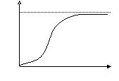
3、下图表示有限环境中某一动物种群增长的曲线。下列有关叙述错误的是 （ ）
时间
K
种
群
大
小
A．对大型动物进行迁地保护，迁移的种群密度不宜过大
B．如果不考虑迁入、迁出等其它因素，在K值时出生率＝死亡率
C．种群的种内斗争随种群增大而逐渐增强
D．生态系统的总能量随该种群的增大而增加
4、下列关于生态系统的叙述，错误的是 （ ）
A．生态系统由生产者、消费者和分解者三种成分组成
B．生态系统中的能量最终都以热能形式散发到大气中
C．森林生态系统的自动调节能力大于草原生态系统，所以有较强的抵抗力稳定性
D．生态系统的物质循环是通过食物链、食物网渠道进行的
5、右图为某生态系统能量流动示意图。下列说法正确的是（ ）
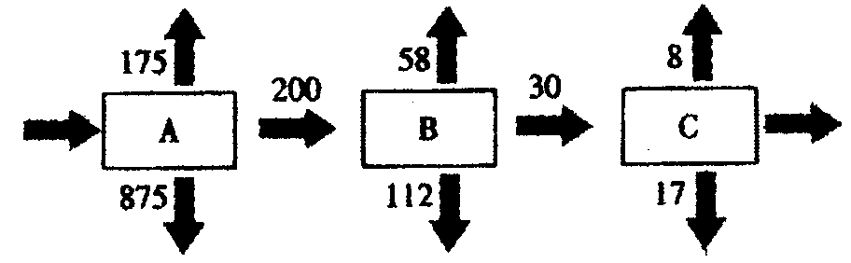
A．图中A所固定的能量是B、C的能量之和
B．若C增加1 kg，则需要消耗A约41.6kg
C．B营养级的个体数量—定多于C的个体数量
D．若B的数量越多，则C获得的能量越少
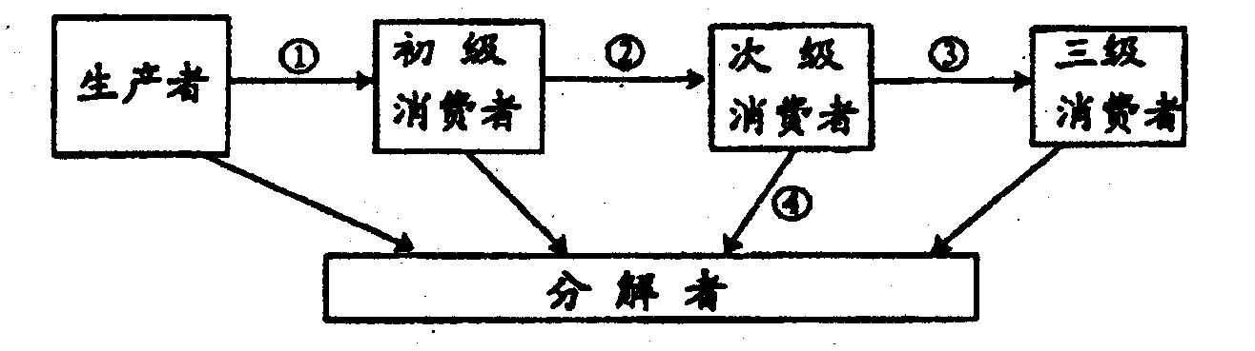
6、下图为生态系统中能量流动图解部分示意图，①②③④各代表一定的能量值，下列叙述中正确的是（ ）
A．分解者属于最高营养级
B．在碳循环中，图中的箭头都是双向的
C．①表示流经此生态系统的总能量
D．从能量关系看②>③+④

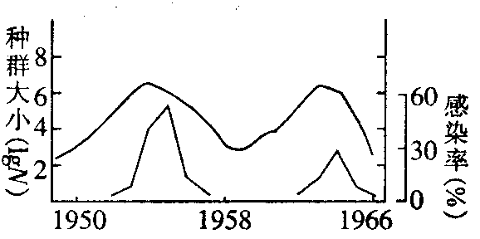
7、右图表示某生态系统中松线小卷蛾种群的周期性数量变动与一种病毒感染率之间的相互关系，分析图解，回答问题：
（1）松线小卷蛾与该病毒之间的关系是 ，从生态系统成
分分析，松线小卷蛾属于 。
（2）说出松线小卷蛾种群的一个周期数量变动与病毒感染率之间的关系：
。
（3）据该研究成果，在家蚕、家禽养殖上应注意 。
（4）在生态系统中，能量流经松线小卷蛾种群的情况如下图所示。其中通过①途径储存的能量，一部分 ；另一部分 。
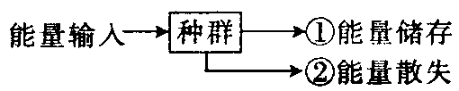
7、（1）寄生；消费者
（2）随着松线小卷蛾种群密度的增长，病毒数量增加，感染率增加；病毒的广泛扩散和传播导致流行病的发生，使宿主大量死亡；宿主大量死亡，又导致病毒减少
（3）合理控制饲养的家蚕、家禽种群的养殖密度
（4）流向下一个营养级；流向分解者

